Nandang Duryat - 312310233



Tugas Algoritma & Struktur Data

Tugas – Print Code String

Nandang Duryat – 312310233 (TI.23.C4)

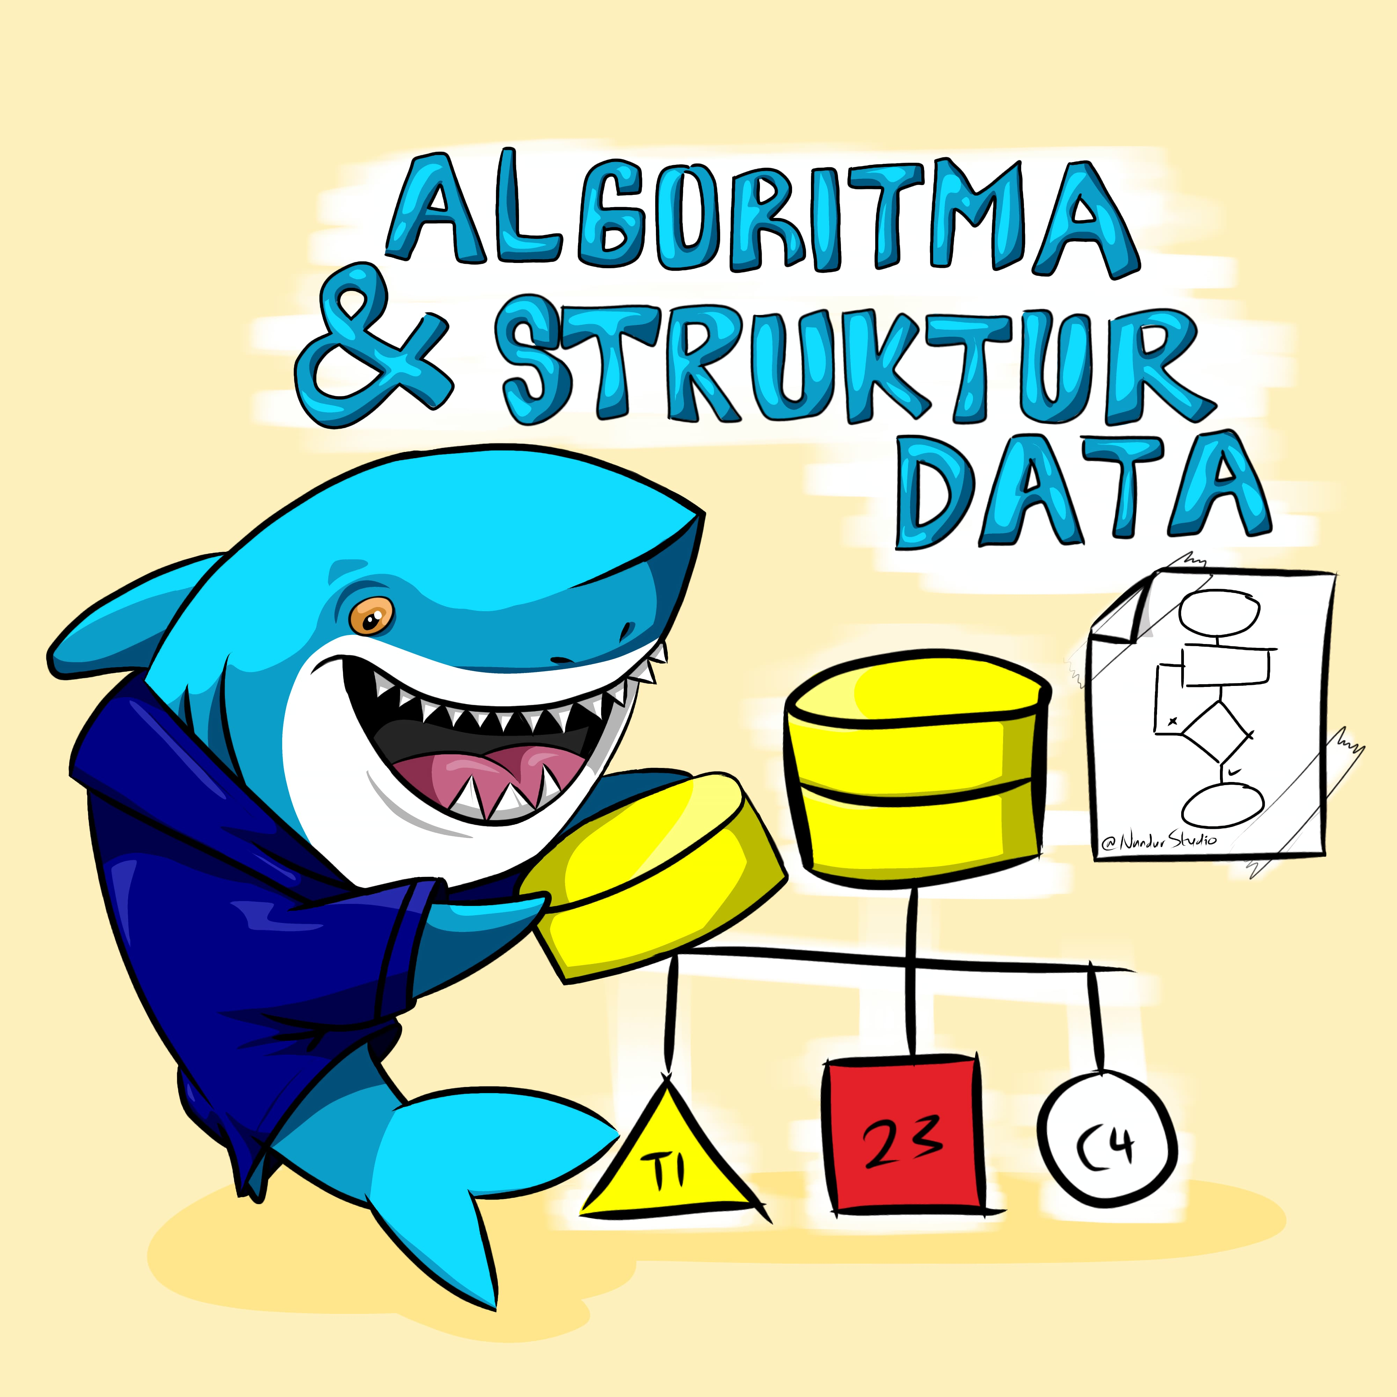

2023

Tugas Algoritma & Struktur Data

Nandang Duryat – 312310233

TI.23.C4

Dosen Muhammad Fatchan, S.Kom., M.Kom., MTCNA.

Sabtu, 28-Oct-23

Pertemuan ke 6

Tugas – Print Code String

IDE, Console & Debugger : VSCode

Operating System : Windows 10 pro

**Print Code String**

# Menggunakan tanda kutip tunggal

string1 = "welcome to the UPB World"

print("String dengan menggunakan tanda kutip tunggal:")

print(string1)

# Membuat string dengan tanda kutip ganda

string1 = "I'm a mahasiswa"

print("\nString dengan menggunakan tanda kutip ganda:")

print(string1)

# Membuat string dengan triple kutip

string1 = """I'm a mahasiswa and I live in a world of BEKASI"""

print("\nString dengan menggunakan triple kutip:")

print(string1)

# Membuat string multibaris

string1 = """Belajar

            adalah jalan

            ninjaku"""

print("\nMembuat string multibaris:")

print(string1)

print("==========================")

# Program Python untuk mengakses karakter string

string1 = "UPB for UPB"

print("String awal:")

print(string1)

# Cetak karakter pertama

print("\nKarakter pertama dari string:")

print(string1[0])

# Cetak karakter kedua

print("\nKarakter kedua dari string:")

print(string1[1])

# Cetak karakter terakhir

print("\nKarakter terakhir dari string:")

print(string1[-1])

print("==========================")

# Python Program to Update

# character of a String

String1 = "Hello, I'm Mahasiswa"

print("Initial string:")

print(String1)

# 1. Menggunakan list untuk mengubah karakter pada indeks ke-2

list1 = list(String1)

list1[0] = 'p'

String2 = ''.join(list1)

print("\nUpdating character at 2nd Index:")

print(String2)

# 2. Mengganti karakter pada indeks ke-2 dengan 'p' menggunakan slicing

String3 = String1[0:2] + 'p' + String1[3:]

print("\nUpdating character at 2nd Index:")

print(String3)

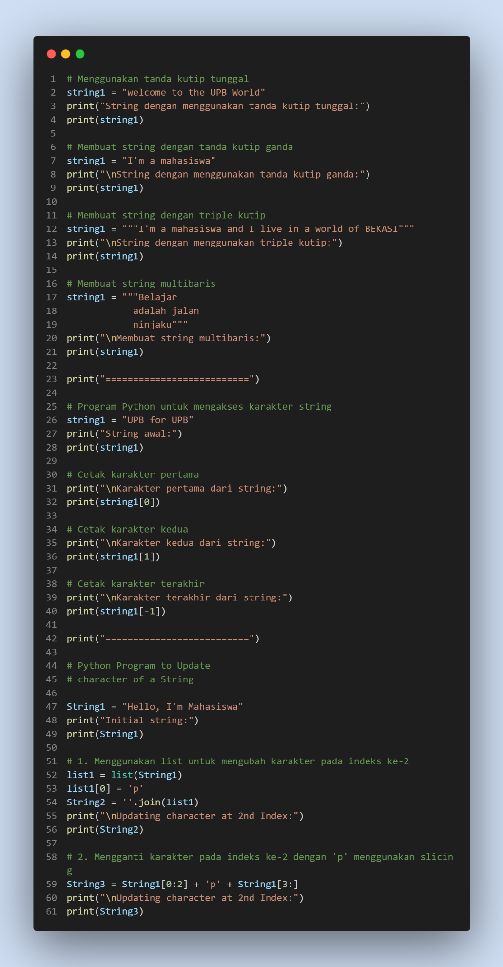

**output**

